# **外国语学院党支部开展“助力创建全国文明城市 共建和谐平果”主题党日活动**

为扎实推进我校创建全国文明城市工作，5月18日下午，我支部教职工党员在支部书记韦牡丹的带领下，到分包路段开展“助力创建全国文明城市 共建和谐平果”主题党日活动，以实际行动为创建全国文明城市添砖加瓦。

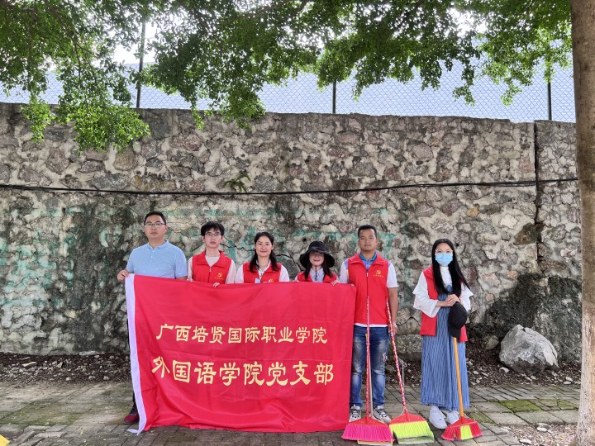

▲集体合影

活动中，党员干部发挥表率作用，不怕苦不怕脏，真正拿起扫把、铲子走上街头，进入街道，沿着创城整治力度较薄弱的校园与街道小巷开展全面清扫，清除各卫生死角以及垃圾广告等。同时，按照创城工作要求，粘贴宣传海报，树立文明新理念，积极引导居民群众养成良好的卫生清洁习惯，力求创城活动人人知晓、共同参与，为创建全国文明城市营造浓厚的社会氛围。

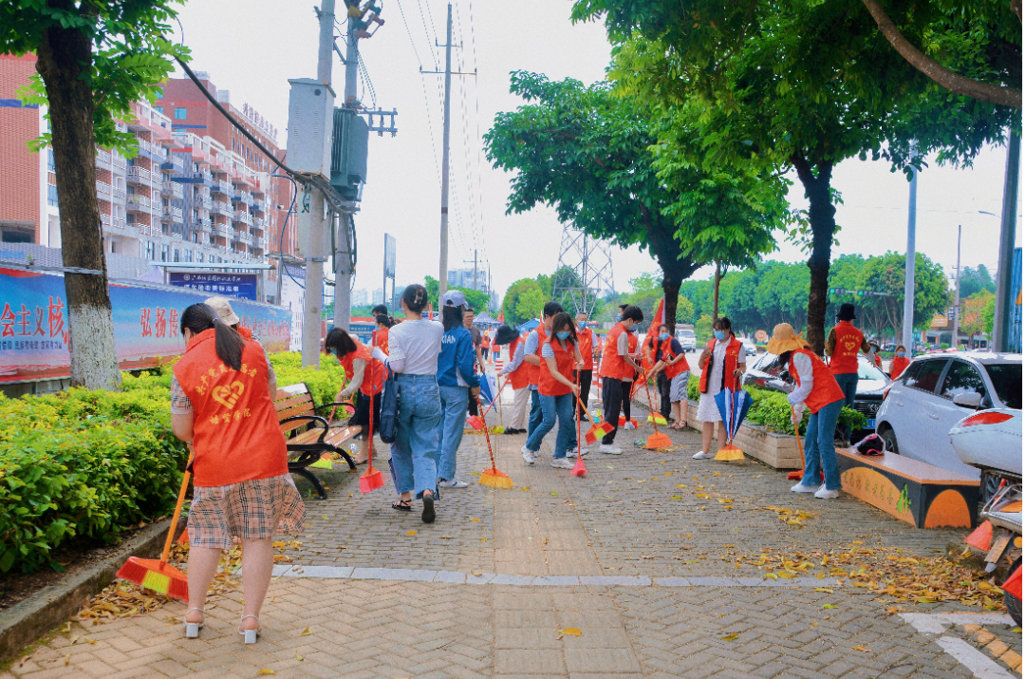

▲打扫前图片

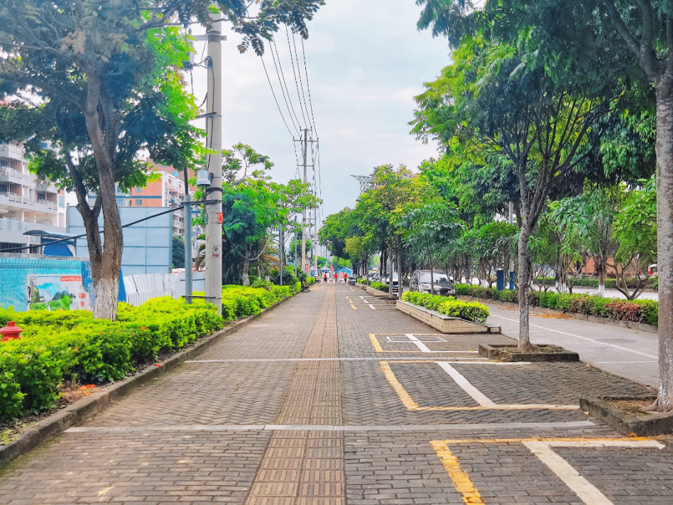

▲打扫后图片

通过此次主题党日活动，体现了我支部对创建全国文明城市工作的高度重视，充分发挥了党员干部的先锋模范作用。今后，我支部将继续稳步推进创建全国文明城市工作，发挥先锋模范作用，积极参与，以身作则，争当文明行为的先行者，为创建全国文明城市作出新贡献。